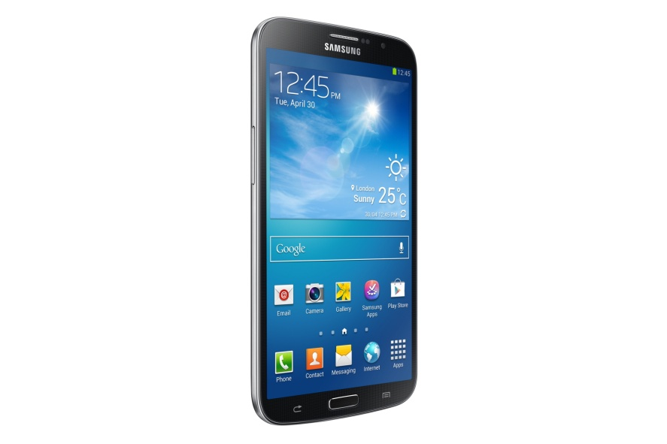

Samsungs nye megastjerne lander i Danmark
Samsung GALAXY Mega 6.3 kombinerer det bedste fra begge verdener

København d. 19. april 2013 – For dig der ikke kan beslutte dig for, om du skal have en tablet eller en smartphone, lancerer Samsung nu en smart løsning – GALAXY Mega 6.3. GALAXY Mega er lige så lille og praktisk som en smartphone, men giver samme brugeroplevelse som en tablet. Det betyder, at du helt enkelt kan klare det meste på én enhed, uden at gå på kompromis med design eller ydeevne. Og så passer den lige ned i lommen.
Har du mange jern i ilden eller har brug for at kunne gøre flere ting på én gang, kan du dele skærmen i to og have to programmer åbne på samme tid. Du kan f.eks. se en video og kommentere på dine venners opdateringer på sociale medier samtidigt. Du kan også kombinere arbejde med fornøjelse – valget er dit. Takket være 4G-understøttelse går det hele lynhurtigt.
Helt nye funktioner
GALAXY Mega 6.3 er udstyret med en række nye funktioner, der gør hverdagen lettere – og sjovere. Du kan f.eks. sætte gang i festen ved trådløst at koble flere telefoner sammen og spille den samme sang. Eller du kan tage et billede med Sound & Shot, og hver gang billedet vises, afspilles den lyd, der var i lokalet, da billedet blev taget. Møder du nye mennesker, der ikke taler samme sprog, hjælper S Translator funktionen med at nedbryde sprogbarriererne for jer. Du indtaler bare ordet eller sætningen, som du vil oversætte, og GALAXY Mega giver dig den rigtige formulering både i tale eller på skrift.
Bliver den 6,3 tommer store skærm trods alt for lille, når du ønsker at dele billeder, video, noter eller musik, kan du stadig streame dem til et større publikum via dit TV, tablet eller computer.

Fakta: Samsung Galaxy Mega 6.3 er en smartphone med en 6,3 tommer stor HD tft-skærm. Operativsystem Android 4.2 (Jelly Bean) og processor 1.7 GHz Dual Core AP. Understøtter 4G 100/50Mbps, HSPA+21/5.76. Batteri på 3,200 mAh. Wi-Fi a/b/g/n/ac, WiFi Direct, BT 4.0(BLE), USB 2.0 H/S, GPS+GLONASS, NFC, MHL. 8GB hukommelse, understøtter microSD på op til 64GB, 1.5GB ram. Kamera på bagsiden på 8 MP og kamera på forsiden på 1.9 MP. Fås i sort eller hvid. Findes i butikkerne slut maj/start juni 2013 til en vejledende udsalgspris på 3.999 kroner.

PRESSEKONTAKT
Rickard Andersson, telekom, IT, rickard.andersson@samsung.se, +46 (0)70 604 44 51
Erik Juhlin, lyd og billede, hårde hvidevarer, erik.juhlin@samsung.se, +46 (0)70 33 55 874
Emilie Holmbo Jensen, PR-kontakt, emje@peoplegroup.dk, +45 25 18 70 90
For produktudlån, kontakt venligst: samsung@relationspeople.dk
Nyheder via RSS: www.samsung.com/dk/aboutsamsung/rss/rssFeedList.do
Samsung på Facebook: www.facebook.com/SamsungDanmark
Følg Samsung på MyNewsDesk: www.mynewsdesk.com/dk/pressroom/samsung

_________________________________________________________________________________________________________
OM SAMSUNG
Samsung Electronics Co Ltd, Korea, er førende globalt inden for forbrugerelektronik og komponenter hertil. Gennem kontinuerlig innovation og nye opfindelser udvikler vi Smart-tv, smartphones, PC’er, printere, kameraer, køkken- og hvidevarer, medicinaludstyr, halvledere og LED-løsninger. Vi er 236.000 medarbejdere fordelt på 79 lande og har en årlig omsætning på mere end 187,8 mia. dollars.Samsungs mål er at skabe flere muligheder for mennesker over hele verden. Besøg www.samsung.com/dk for mere information.

